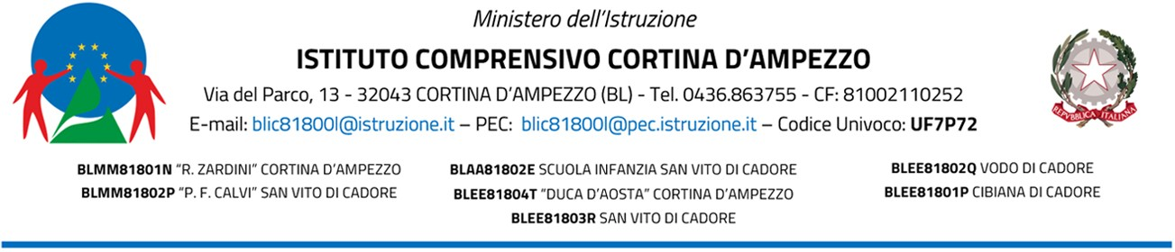

Al Dirigente Scolastico

Oggetto: autorizzazione all’uscita autonoma da scuola del minore ai sensi dell’art. 19 bis della L. 172 del 04.12.2017

I sottoscritti

, nato a _____________________il ____/ ____/ ____, cod. fiscale__________________,

e_____________ _____, nato a ___________________il / / , cod. fiscale______________________ ,

genitori (o esercenti la patria potestà genitoriale) dell’alunn_ _______________________________nat_ a ___________( )

il /____/______, frequentante la classe sez. presso la scuola _________________________________

di ____________________________

IN CONSIDERAZIONE

- dell’età del/della proprio/a/ figlio/a;
- del suo grado di autonomia;
- dello specifico contesto del percorso scuola-casa, all_ stess_ noto;
- del fatto che il proprio figlio è dotato dell’adeguata maturità psico-fisica per un rientro autonomo a casa da scuola in sicurezza

AUTORIZZANO

ai sensi dell’art. 19 bis della L. 172 del 04.12.2017, l’Istituto Comprensivo di Cortina d’Ampezzo, nella persona del Dirigente Scolastico pro-tempore, a consentire l’uscita autonoma del suddetto minore dai locali scolastici al termine dell’orario delle lezioni, anche in caso di variazioni di orario (ad es. scioperi, assemblee sindacali …) e di ogni altra attività curricolare o extracurricolare prevista dal PTOF della scuola, così come anche al periodo di svolgimento degli Esami di Stato conclusivi del I ciclo di Istruzione.
La presente autorizzazione vale anche ai fini dell’utilizzo in autonomia, da parte del minore all’uscita dalla scuola, del mezzo privato di locomozione ovvero del servizio di trasporto pubblico, come anche del servizio di trasporto scolastico, (avendo a tal fine autorizzato anche il Comune di _______, gestore del suddetto servizio).
La presente autorizzazione esonera il personale scolastico da ogni responsabilità connessa all’adempimento dell’obbligo di vigilanza ed ha efficacia per l’anno scolastico in corso.

, / /
Il padre:

La madre:

Nel caso di firma di un solo genitore, questi si assume la responsabilità del consenso anche dell’altro:
Il sottoscritto, consapevole delle conseguenze amministrative e penali per chi rilasci dichiarazioni non corrispondenti a verità, ai sensi del DPR 445/2000, dichiara di avere effettuato la scelta/richiesta in osservanza delle disposizioni sulla responsabilità genitoriale di cui agli artt. 316, 337 ter e 337 quater c.c., che richiedono il consenso di entrambi i genitori.

Il genitore unico firmatario: ¹

Allegare copia documento riconoscimento del genitore che rende la dichiarazione ai sensi del DPR n. 445/2000. ¹

